7. Hold på vandet
Undersøg forskellige jordbundtypers evne til at opsuge og holde på vand!
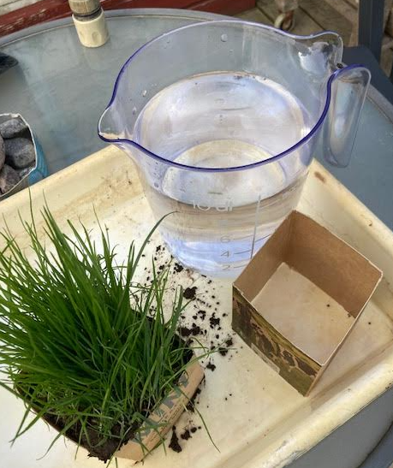
Husk spørge om lov, inden I graver!

I skal bruge:

- En brugt mælkekarton
- Saks
- Lineal
- Spade eller stor graveske
- Fotobakke eller balje
- Litermål med markering for deciliter

Undersøgelse
- Klip en brugt mælkekarton over, så den er 8 cm høj og klip bunden af den.
- Grav en græstørv på 6,5 cm x 6,5 cm x 6,5 cm. Der skal være græs/planter øverst. Det er jeres jordprøve.
- Sæt græstørven ned i mælkekartonen.
- Sæt karton med jordprøve i en fotobakke.
- Fyld litermålet op, så der er præcist 1 L.
- Hvor meget vand forventer I, græstørven kan holde på? _______________
- Hæld forsigtigt vand over græstørven, indtil der kommer vand ud forneden.
- Hæld det overskydende vand tilbage i litermålet.
- Hvor meget vand kan græstørven holde på? ________________________
Hvor stor er overfladen af din græstørv? ______________________________
Hvor stort er overfladen af en fodboldbane? ______________________________
Hvor meget vand kan de øverste 6,5 cm af en hel fodboldbane opsuge? ________________________________________________________________
Hvordan I kom frem til jeres resultat. ___________________________________
Undersøg andre overflader på samme måde. Undersøg fx jordoverfladen i en løvskov, en nåleskov, en strandeng, en strand, en eng, en mose eller andre lokaliteter i nærheden af jeres skole.
Hvilke jordbundstyper er bedst til at holde på vandet? _______________________
Hvilke slags jord vil I bruge på overfladen af et dige og hvorfor? Fortæl og forklar!

